**HUBUNGAN *SELF ESTEEM* DENGAN PERILAKU SEKSUAL PRANIKAH PADA REMAJA DITINJAU DARI JENIS KELAMIN**

**SKRIPSI**

**Diajukan Kepada Fakultas Psikologi**

**Universitas 17 Agustus 1945**

**Untuk Memenuhi Sebagian Dari Syarat-Syarat**

**Guna Memperoleh Derajat Sarjana Psikologi**



**Oleh:**

**KARTIKA CAHYANINGTYAS**

**NPM: 1511600237**

**FAKULTAS PSIKOLOGI**

**UNIVERSITAS 17 AGUSTUS 1945 SURABAYA**

**SURABAYA**

**2020**

**HUBUNGAN *SELF ESTEEM* DENGAN PERILAKU SEKSUAL PRANIKAH PADA REMAJA DITINJAU DARI JENIS KELAMIN**

**SKRIPSI**

**Diajukan Kepada Fakultas Psikologi**

**Universitas 17 Agustus 1945**

**Untuk Memenuhi Sebagian Dari Syarat-Syarat**

**Guna Memperoleh Derajat Sarjana Psikologi**



**Disusun Oleh :**

**Nama : Kartika Cahyaningtyas**

**NPM : 1511600237**

**Program : S1 (Strata Satu)**

**Program Studi : Psikologi**

**FAKULTAS PSIKOLOGI**

**UNIVERSITAS 17 AGUSTUS 1945 SURABAYA**

**SURABAYA**

**2020**

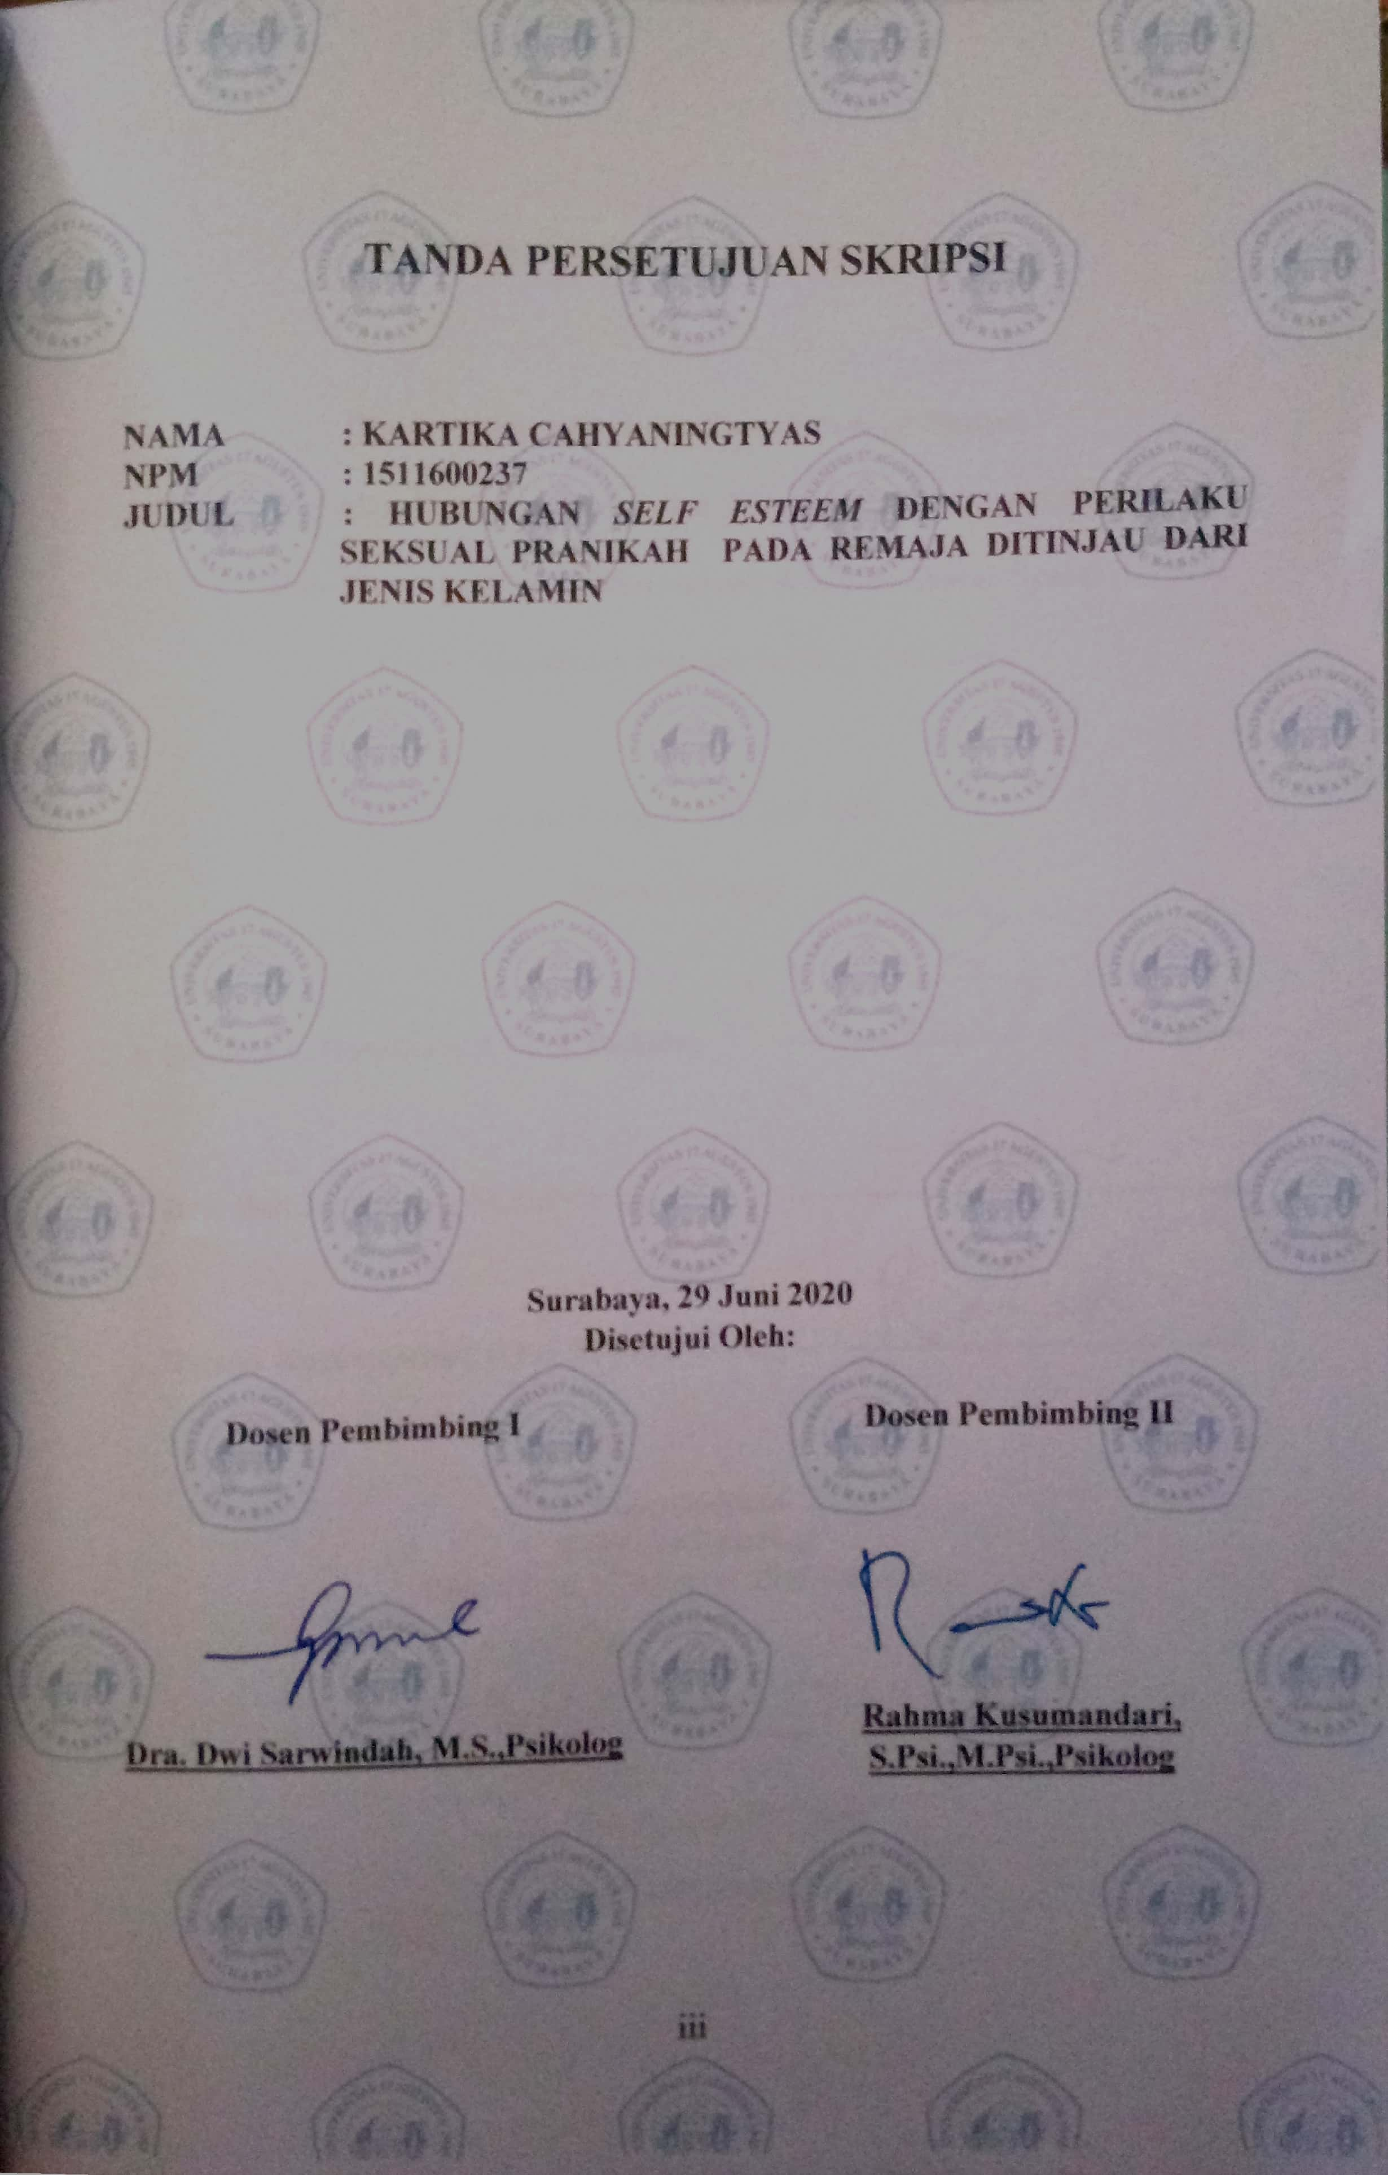

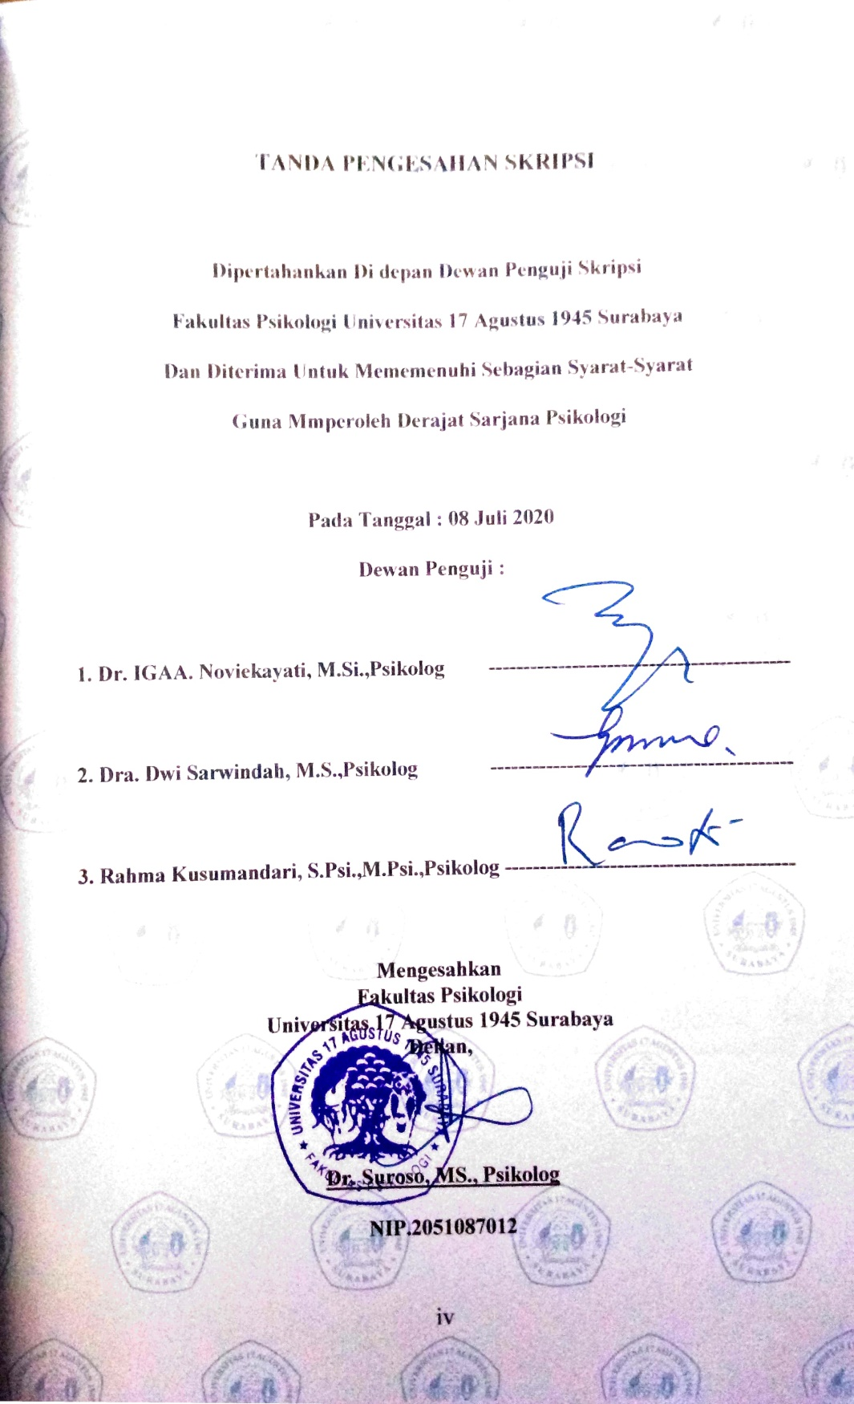

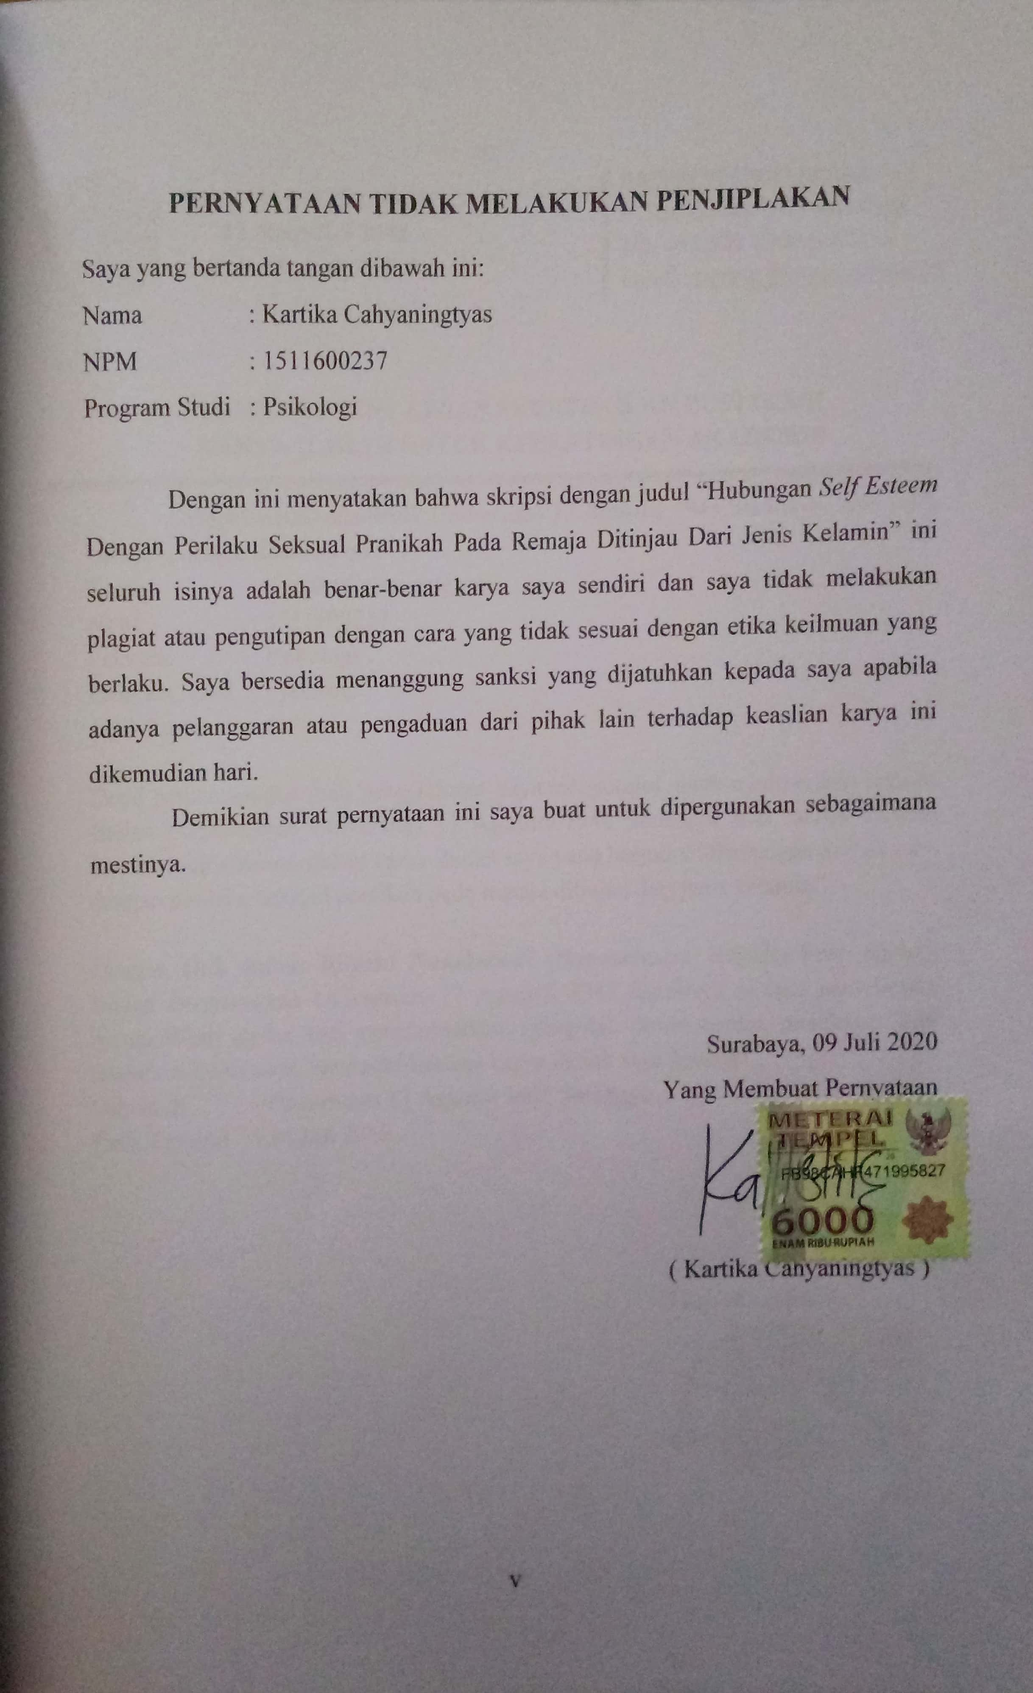

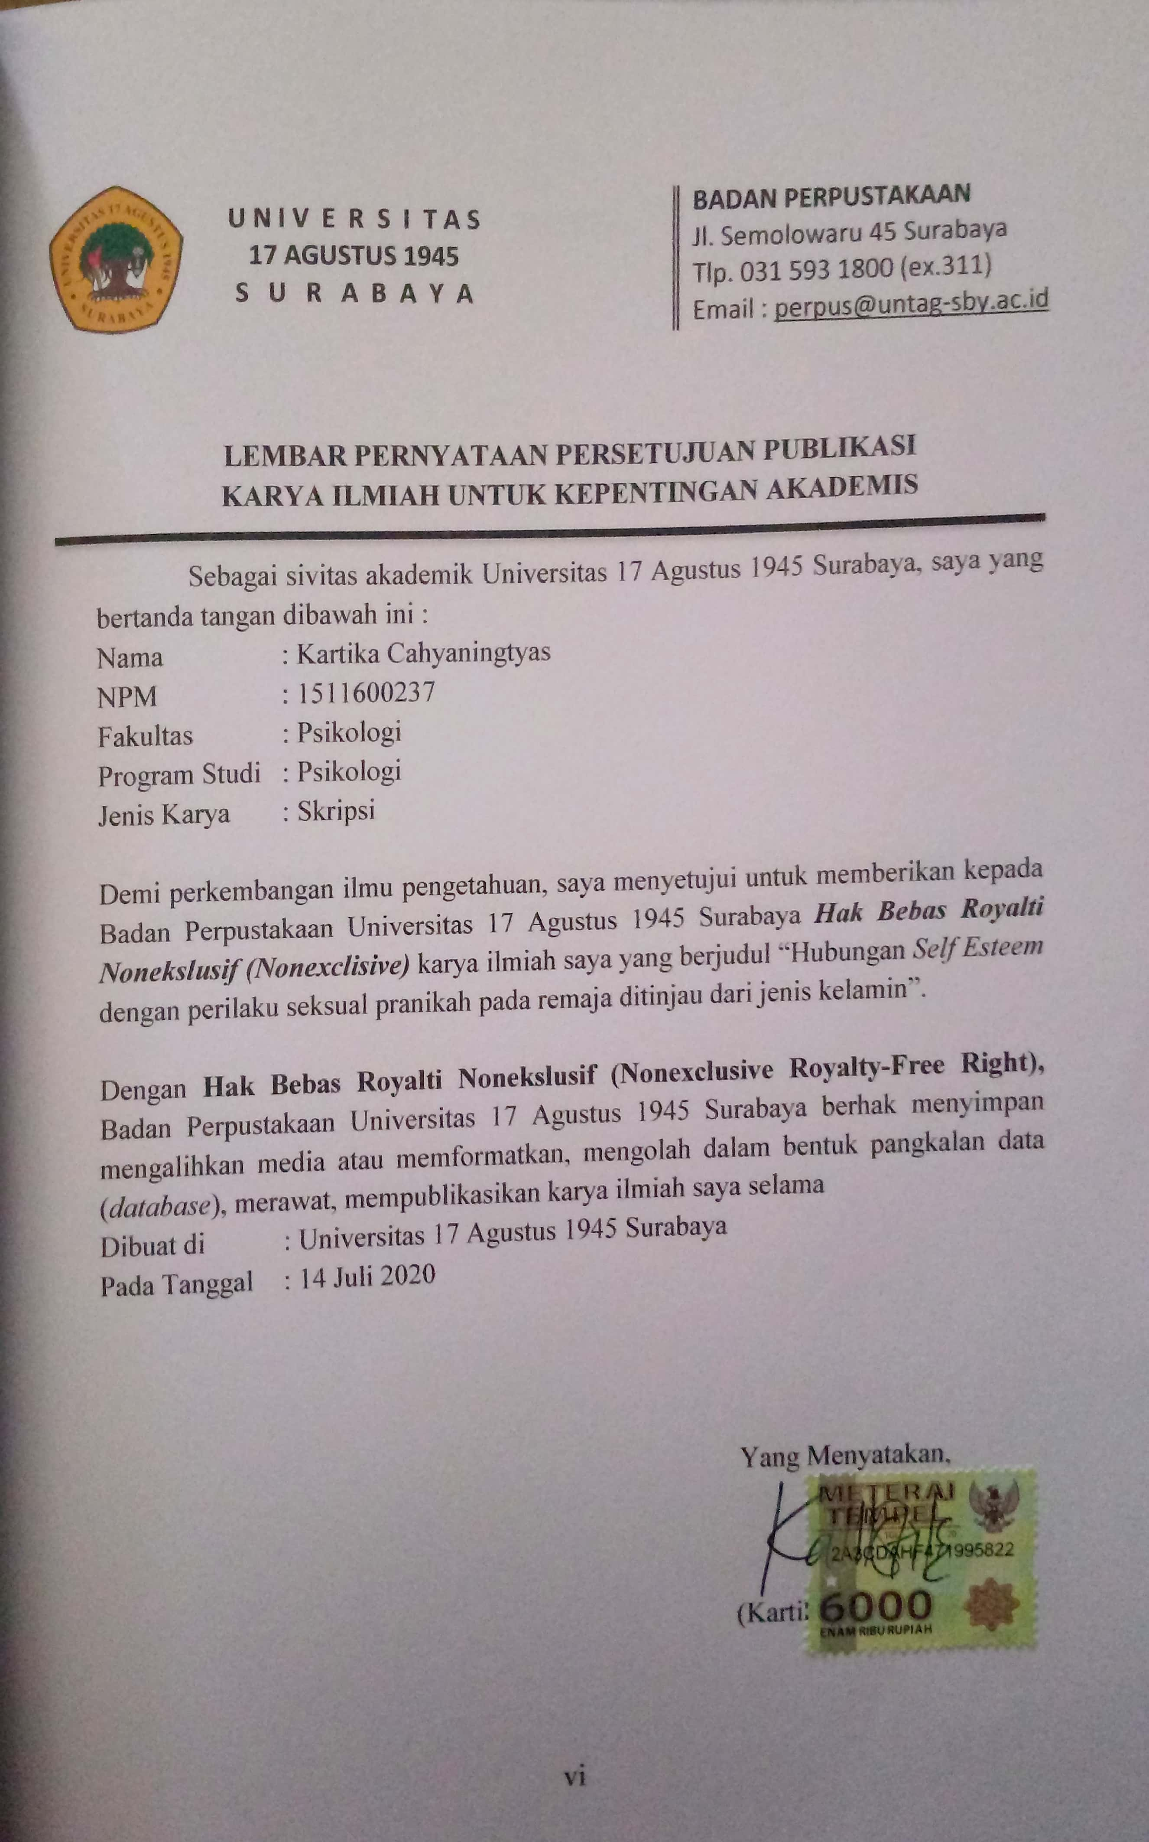**MOTTO**

“*Janganlah engkau mengucapkan perkataan yang engkau sendiri tak suka mendengarnya jika orang lain mengucapkannya padamu – Ali bin Abi Thalib*”

**PERSEMBAHAN**

Puji syukur kupanjatkan kepada Allah SWT, atas segala rahmat dan juga kesempatan dalam menyelesaikan tugas akhir skripsi ini. Skripsi ini adalah persembahan kecil saya untuk kedua orangtua dan keluarga. Terima kasih banyak atas semua dukungan dan doa yang kalian berikan. Terima kasih atas kepercayaan yang kalian berikan.

***Curriculum Vitae***

1. **BIODATA MAHASISWA**

Nama : Kartika Cahyaningtyas 

NBI : 1511600237

Program Studi : Psikologi

Tempat/Tanggal Lahir : Surabaya, 30 Agustus 1998

Agama : Islam

Jumlah Saudara/Anak ke : 1 (Satu) / 1 (Satu)

Alamat Rumah : Jl. Kedung Klinter I No.11

Tegalsari, Surabaya

Email : Kartikacahyaningtyas308@gmail.com

1. **BIODATA ORANG TUA**

Nama Ayah : Dwi Yudi Affandi

Nama Ibu : Yenni Kristina Anggraini

Alamat Rumah : Jl. Kedung Klinter I No.11

Tegalsari, Surabaya

Pekerjaan Ayah : Wiraswasta

Pekerjaan Ibu : PNS Guru

1. **RIWAYAT PENDIDIKAN**

SDN Sawahan IX, Surabaya (2004 – 2010)

SMP Hang Tuah 1, Surabaya (2010 – 2013)

SMA 17 Agustus 1945, Surabaya (2013 – 2016)

S1 Psikologi Universitas 17 Agustus 1945, Surabaya (2016 – 2020)

09 Juli 2019

Kartika Cahyaningtyas

**KATA PENGANTAR**

Puji syukur penyusun panjatkan kepada Allah SWT, atas limpahan rahmat dan karunia-Nya sehingga penyusun mampu menyelesaikan skripsi yang berjudul “Hubungan *Self Esteem* Dengan Perilaku Seksual Pranikah Pada Remaja Ditinjau Dari Jenis Kelamin”. Dalam penyusunannya skripsi ini tidak lepas dari dorongan dan bantuan dari berbagai pihak. Oleh karena itu, penyusun mengucapkan terimakasih kepada:

1. Bapak Dr. Mulyanto Nugroho, MM., CMA., CPA selaku Rektor Universitas 17 Agustus 1945 Surabaya.
2. Bapak Dr. Suroso, MS., Psikolog selaku Dekan Fakultas Psikologi Universitas 17 Agustus 1945 Surabaya.
3. Ibu Diah Sofiah, S.Psi, M.Si, Psikolog, selaku Ketua Program Study S1 Fakultas Psikologi Universitas 17 Agustus 1945 Surabaya.
4. Ibu Isrida Yul Arifiana, S.Psi, M.Psi, Psikolog selaku Dosen wali.
5. Ibu Dra. Dwi Sarwindah, MS.Psikolog selaku Dosen Pembimbing Pertama yang telah sabar membimbing penyusun dan memberi motivasi pada penyusun sehingga skripsi ini dapat terselesaikan.
6. Ibu Rahma Kusumandari, S.Psi.,M.Psi selaku Dosen Pembimbing Kedua yang juga telah memberikan dorongan, semangat dan apresiasi yang luar biasa terhadap karya sederhana ini sehingga mampu memberikan penyusun semangat dalam penyelesaian skripsi ini.
7. Seluruh jajaran Bapak dan Ibu Dosen Fakultas Psikologi Universitas 17 Agustus 1945 Surabaya yang telah mendidik dengan berbagai disiplin ilmu pengetahuan psikologi yang sangat bermanfaat,
8. Segenap jajaran Staff dan Karyawan Fakultas Psikologi yang telah membimbing dan membantu penyusun selama menyelesaikan administrasi dan melayani dengan baik
9. Orang tua dan keluarga tercinta Bapak, Ibu, Aci, Mbah kakung, mama, bunda dan para saudara-saudara yang tiada hentinya selalu memberikan dukungan baik secara moril maupun materil serta doanya sehingga penyusun dapat menempuh studi dengan sebaik mungkin.
10. Para sahabat SMA Bibi, Agnes, Tasya, Anisa yang selalu memberikian dukungan dan semangat.
11. Sahabat seperjuangan kuliah Elizabeth, Vio yang telah berjuang bersama sejak awal kuliah, menjadi tempat keluh kesah dan yang selalu memberikan banyak dukungan.
12. Teman-teman satu bimbingan Anggun, Amos, Mba Lia yang setiap harinya selalu mengingatkan untuk segera menyelesaikan skripi ini dan yang selalu memberikan banyak bantuan dari awal penulisan skripsi.
13. Seluruh teman-teman Fakultas Psikologi yang telah banyak memberikan Ilmu dan pengalaman.
14. Dan kepada teman-teman yang tidak bisa penulis sebutkan satu-satu. Penulis banyak mengucapkan terima kasih atas segala bantuan dan dukungannya.

Dalam penulisan skripsi ini penulis menyadari bahwa kemampuan yang penulis miliki sangatlah terbatas, akan tetapi penulis sudah berusaha semaksimal mungkin untuk dapat menyusun skripsi ini dengan sebaik-baiknya. Oleh karena itu masukan, saran, dan kritik yang membangun sangat penulis harapkan untuk perbaikan di masa datang.

Surabaya, 09 Juli 2020

Kartika Cahyaningtyas

**HUBUNGAN *SELF ESTEEM* DENGAN PERILAKU SEKSUAL PRANIKAH PADA REMAJA DITINJAU DARI JENIS KELAMIN**

**Kartika Cahyaningtyas**

**Universitas 17 Agustus 1945 Surabaya**

[**Kartikacahyaningtyas308@gmail.com**](mailto:Kartikacahyaningtyas308@gmail.com)

**ABSTRAK**

Penelitian ini bertujuan untuk mengetahui hubungan antar self esteem dengan kecenderungan remaja melakukan hubungan sexsual pranikah dengan ditinjau dari jenis kelamin. Alat ukur yang digunkan dalam penelitian ini menggunkan teori milik Rosenberg dan perilaku seksual menggunakan teori Sarwono. Penelitian ini menggunakan metode kuantitatif dengan menggunakan sample penelitian sebanyak 60 orang. Teknik sampling yang digunakan adalah Accidental sampling. Dalam penelitian ini alat pengumpul data yang digunakan adalah kuesioner terjemahan alat ukur Rosenberg Self Esteem Scale (RSES) milik Rosenberg, untuk skala perilaku seksual pranikah pada remaja penulis menyusun sendiri alat ukur yang digunakan. Hasil penelitian ini menujukan hubungan yang negatif antara self esteem dengan perilaku seksual pra nikah remaja dengan nilai korelasi (-,746). Hubungan negatif ini mengindikasikan bahwa ketika tingkat harga diri semakin tinggi, maka semakin rendah perilaku seksul pra nikah yang dilakukan remaja, dan sebaliknya.

**Kata kunci:** *Self Esteem, Perilaku seksual pranikah, Remaja*

**THE RELATIONSHIP OF SELF ESTEEM WITH PREMARITAL SEXUAL BEHAVIOR IN ADOLESCENTS IN TERMS OF GENDER**

**Kartika Cahyaningtyas**

**Universitas 17 Agustus 1945 Surabaya**

[**Kartikacahyaningtyas308@gmail.com**](mailto:Kartikacahyaningtyas308@gmail.com)

**ABSTARCT**

This study aims to determine the relationship between self-esteem and the tendency of adolescents to have premarital sexual relations in terms of gender. Measuring instruments used in this study use Rosenberg's theory and sexual behavior using Sarwono's theory.. This research uses quantitative methods using 60 research samples. The sampling technique used is accidental sampling. In this study, the data collection tool used was a Rosenberg Self Esteem Scale (RSES) translation questionnaire, for Rosenberg's pre-marital sexual behavior scale, for the authors to compile their own measurement tools. The results of this study address the negative relationship between self esteem and adolescent premarital sexual behavior with a correlation value (-, 746 ). This negative relationship indicates that the higher the level of self-esteem, the lower the premarital sexual behavior of adolescents, so do the opposite.

**Keywords:** *Self Esteem, Premarital sexual behavior, adolescents*

**DAFTAR ISI**

HALAMAN SAMPUL

HALAMAN JUDUL ii

HALAMAN PERSETUJUAN SKRIPSI iii

HALAMAN PENGESAHAN SKRIPSI iv

HALAMAN PERNYATAAN TIDAK MELAKUKAN PENJIPLAKAN v

HALAMAN PERNYATAAN PUBLIKASI vi

HALAMAN *MOTTO* vii

HALAMAN PERSEMBAHAN viii

*CURRICULUM VITAE* ix

KATA PENGANTAR x

ABSTRAK xii

DAFTAR ISI xiv

DAFTAR TABEL xvi

DAFTAR GAMBAR xvii

DAFTAR LAMPIRAN xviii

**BAB I PENDAHULUAN**

1. Permasalahan 1
   1. Latar Belakang Masalah 1
   2. Rumusan Masalah 4
2. Tujuan dan Manfaat 5
   1. Tujuan Penelitian 5
   2. Manfaat Penelitian 5
3. Keaslian Penelitian 5

**BAB II TINJAUAN PUSTAKA**

1. Perilaku Seksual (Variabel Y1)8
2. Perilaku Seksual 8
3. Pengertian perilaku seksual 8
4. Tahapanperilaku seksual 9
5. Faktor penyebab 10
6. Indikator perilaku seksual 11
7. *Self Esteem* (Variabel X1) 11
8. Pengertian *Self Esteem* 11
9. Faktor-Faktor Yang Mempengaruhi *Self Esteem* 12
10. Indikator *Self Esteem* 14
11. Jenis Kelamin 15
12. Remaja 16
13. Kerangka Berpikir 18
14. Hipotesis 19

**BAB III METODE PENELITIAN**

1. Populasi dan Sampel 21

### Populasi 21

### Sampel 21

## Desain Penelitian 22

## Instrumen Pengumpulan Data 22

* 1. Skala 1 (Perilaku Seksual) 22
     + - 1. Definisi Operasional 22
         2. Pengembangan Alat Ukur 22
         3. Teknik pengumpulan data 23
         4. Uji Alat Ukur 24

Uji Validitas 24

Uji Reliabilitas 25

* 1. Skala 2 (*Self Esteem*) 26
     + - 1. Definisi Operasional 26
         2. Pengembangan Alat Ukur 26
         3. Teknik pengumpulan data 27
         4. Uji Alat Ukur 27

Uji Validitas 28

Uji Reliabilitas 28

1. Uji Prasyarat dan Analisis Data 29
2. Uji Prasyarat 29
3. Uji Normalitas 30
4. Uji Linearitas 30
5. Uji Homogenitas 30
6. Teknik Analisis Data 31

**BAB IV HASIL PENELITIAN DAN PEMBAHASAN**

1. Hasil Penelitian 32
2. Pembahasan 33

**BAB V KESIMPULAN DAN SARAN**

1. Kesimpulan 36
2. Saran 36

DAFTAR PUSTAKA 37

LAMPIRAN 41

**DAFTAR TABEL**

Tabel 1. Blue Print Skala Perilaku Seksual 24

Tabel 2. Hasil Uji Kesahihan Aitem Perilaku Seksual 25

Tabel 3. Rangkuman Hasil Reliabilitas Skala Perilaku Seksual26

Tabel 4. Blue Print Skala *Self Esteem* 27

Tabel 5. Hasil Uji Kesahian Aitem *Self Esteem* 28

Tabel 6. Rangkuman Hasil Uji Reliabilitas *Skala Self Esteem* 29

Tabel 7. Rangkuman Hasil Uji Normalitas 30

Tabel 8. Rangkuman Hasil Uji Linearitas 30

Tabel 9. Rangkuman Hasil Uji Homogenitas 30

Tabel 10. Rangkuman Hasil Uji Korelasi 32

Tabel 11. Rangkuman Hasil Perbedaan Perilaku Seksual 33

**DAFTAR GAMBAR**

Gambar 1. Kerangka Berpikir Peneliti 19

**DAFTAR LAMPIRAN**

Lampiran 1. *Google Forms* 41

Lampiran 2. Tabulasi Skala Perilaku seksual (Y1) 58

Lampiran 3. Tabulasi skala *Self Esteem* (X1) 65

Lampiran 4. Output SPSS Validitas dan Reliabilitas Variabel (Y) 67

Lampiran 5. Output SPSS Validitas dan Reliabilitas Variabel (X1) 73

Lampiran 6. Output SPSS Uji Normalitas & Linearitas 76

Lampiran 7. Output SPSS Uji Prasyarat 78

Lampiran 8. Output SPSS Uji Homogenitas & Linearitas 70

Lampiran 9. Output SPSS Uji Perbedaan (Y & X2) 80